Bluewin News
https://www.bluewin.ch/de/news/vermischtes/2016/2/28/hoehlenforscher-waehrend-rettungsaktion-in-oesterreic.html

28.02.2016 - 17:31, sda

Höhlenforscher stirbt während Expedition
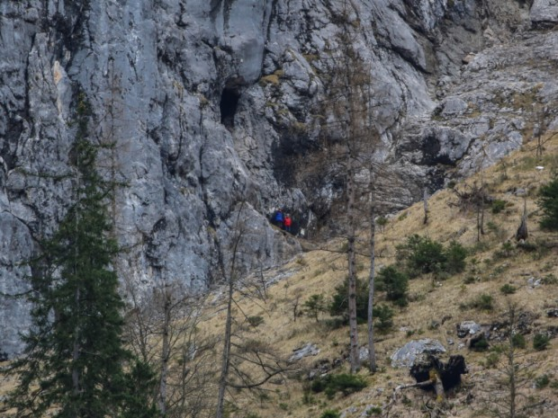
Der Höhlenforscher starb, bevor das Rettungsteam den Bewusstlosen erreichen konnte.
Bild: KEYSTONE/APA/LAUMAT.AT/MATTHIAS LAUBER

Im Dachsteingebirge in Oberösterreich ist ein deutscher Höhlenforscher während einer aufwändigen Rettungsaktion gestorben. Der Forscher war in der Hirlatzhöhle bei Hallstatt während einer mehrtägigen Expedition bewusstlos zusammengebrochen.

Wie die österreichische Nachrichtenagentur APA am Sonntag berichtete, konnte der 54-Jährige laut Polizei nicht mehr reanimiert werden.
Die fünfköpfige internationale Forschungsgruppe war dem Bericht zufolge seit Freitag in der Höhle unterwegs. Der Vorfall ereignete sich in den Morgenstunden des Sonntags.
Zwei Frauen blieben bei dem Bewusstlosen zurück, die beiden anderen Mitglieder des Teams brachen zum Höhlenausgang auf, um Hilfe zu holen. Die Bergrettung wurde um 07.30 Uhr alarmiert.
Ein Rettungsteam mit fast 20 Beteiligten brach dann auf. Sie wollten den Verletzten mit einer Seilwinde bergen. Die Nachricht vom Tod des Höhlenforschers gelangte dann über einen Funkkontakt nach aussen
-----------------------------------------------------------------------------------------------------------------
NNZ Online
http://www.nzz.ch/panorama/ungluecksfaelle-und-verbrechen/hoehlenforscher-bei-rettung-in-oesterreich-gestorben-1.18703029

Todesfall am Dachstein

Höhlenforscher bei Rettung in Österreich gestorben
Im Dachstein-Gebirge in Oberösterreich ist ein deutscher Höhlenforscher während einer Rettungsaktion gestorben.
- 28.2.2016, 18:13 Uhr
(afp) ⋅ Der Forscher war in der Hirlatzhöhle bei Hallstatt während einer Expedition bewusstlos zusammengebrochen. Wie die österreichische Nachrichtenagentur APA am Sonntag berichtete, konnte der 54-Jährige laut Polizei nicht mehr reanimiert werden. Die fünfköpfige internationale Forschungsgruppe war seit Freitag in der Höhle unterwegs. Der Vorfall ereignete sich am Sonntagmorgen. Zwei Frauen blieben bei dem Bewusstlosen, die beiden anderen Teammitglieder brachen auf, um Hilfe zu holen. Die Nachricht vom Tod des Höhlenforschers gelangte dann über einen Funkkontakt nach aussen.

-----------------------------------------------------------------------------------------------------------------
Google News
https://news.google.ch/news/story?ncl=dDUi1H54mAQsn-M4kv7FAr8NCInAM&ned=de_ch&topic=w

-----------------------------------------------------------------------------------------------------------------
Online News CH
http://www.news.ch/Hoehlenforscher+in+Oesterreich+gestorben/689590/detail.htm
-----------------------------------------------------------------------------------------------------------------
Die Forschungsseite
https://www.fund-ev.de/
----------------------------------------------------------------------------------------------------------------
Diverse Presseberichte
http://at.aalexea.de/nachrichten/ungluck-am-dachstein-in-osterreich-hohlenforscher-bei-rettung-in-osterreich-neue-zurcher-zeitung
http://www.nachrichten.at/oberoesterreich/salzkammergut/Vor-100-Jahren-entdeckten-Forscher-die-Rieseneishoehlen-im-Dachstein;art71,407992
http://derstandard.at/2000031936190/Hoehlenforscher-brach-in-Hoehe-bei-Hallstatt-zusammen-Tot
http://www.wienerzeitung.at/nachrichten/oesterreich/chronik/803361_Aufwendige-Bergung-von-Hoehlenforscher-in-Hallstatt.html
http://www.nachrichten.at/oberoesterreich/Hoehlenforscher-in-Hallstatt-zusammengebrochen-und-gestorben;art4,2162927

